Wearables para perros: qué son y para qué sirven

**Wearables para perros: qué son y para qué sirven**

La tecnología wearable ya no es solo exclusiva de los seres humanos. Hoy en día hay muchos dispositivos de este tipo creados para las mascotas. Uno de los más recientes e innovadores es un **collar inteligente para perros** con funciones de localización y monitorización del sueño, la frecuencia cardíaca y la respiración.

**¿Qué son los wearables?**



Auriculares, relojes, pulseras o gafas que, además de desempeñar la función para la que fueron diseñados originalmente, ofrecen más posibilidades como medir el ritmo cardiaco o atender llamadas. Esto es lo que se conoce como **wearable**, una tecnología que pasa desapercibida entre los accesorios o el vestuario.

LOS USOS DE LOS '**WEARABLES**'  
  
También refuerzan buenos hábitos de alimentación y salud. La industria, además, ofrece diferentes **tipos** de **wearables**: desde muñequeras, collares, anillos y pendientes hasta prendas de vestir. Y por supuesto, relojes.

¿Cómo funciona el rastreador de perros?

Estos GPS para **perros** se caracterizan por sus reducidas dimensiones, peso ligero y diseño impermeable. En su interior incorporan una tarjeta SIM que hay que activar para conectarse a las redes de las operadoras de telefonía que tenga a su alrededor y, de este modo, emitir una señal con la ubicación exacta del animal.

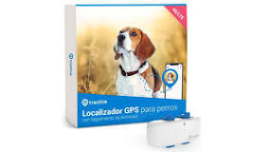

Como muchos de nosotros ya sabemos **estamos trabajando en el desarrollo de un dispositivo para perros, un wearable**, para monitorizarlos y ofrecerle al usuario información de su perro a través de una App móvil. Se acabó eso de no saber cómo están nuestros peludos mientras están solos en casa. Nuestro dispositivo aún tardará algo en ver la luz, está siendo un proceso lento, pero pronto esperamos poder presentar el prototipo para que nos puedan llegar críticas, recomendaciones, etc.

Como parte de varios estudios de mercado que se fueron realizando para saber **qué quieren los propietarios de perros y qué necesitan**, los wearables para perro que ya están comenzando a venderse en Estados Unidos, y de eso queremos hablarles.

Concretamente **vamos a analizar los dispositivos de Voyce y Petpace los dos wearables para perro que hay en el mercado y que monitorizan constantes de salud. El resto de aparatos que están saliendo únicamente miden la actividad e incorporan GPS, igual se lo podemos poner a un perro que a cualquier otro animal.**

De ambos dispositivos, **Petpace y Voyce,** pedimos las tallas pequeñas porque nos interesaba ver qué tan pequeños eran y para qué tipo de perro podrían usarse.

* **Primero vamos a empezar hablando de**[**Petpace**](http://petpace.com/)**,** ya que tardaremos poco en dar nuestro feedback sobre este wearable.

Este dispositivo en teoría mide el **pulso, la temperatura, respiración, actividad, calorías quemadas y posición del perro.**

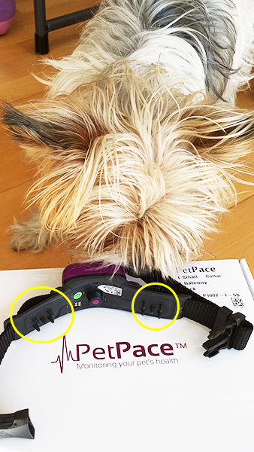 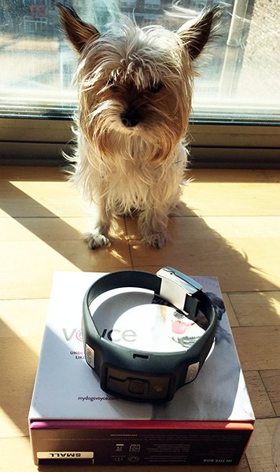

* **En cuanto al dispositivo de**[**Voyce**](http://voyce.com/)**,** hemos de decir que funciona, aunque no muy bien en tiempo real, tampoco sabemos a ciencia cierta si los parámetros que devuelve son del todo correctos, sobre todo el relacionado con la respiración, pero por lo menos funciona.

A pesar de ser un sector que está creciendo bastante y en el que se están lanzando algunos dispositivos, sobre todo en EE.UU., aún queda mucho por hacer en este campo, sobre todo a nivel de investigación. Lo importante es que este tipo de wearables para perro aporten información relevante al usuario en tiempo real, y sobre todo **que el perro pueda llevarlos de forma cómoda durante todo el día.**

¿Cómo se hace un wearable?

**Los elementos para hacer un wearable.**

1. 1 – El cerebro: El cerebro del **wearable**, será el centro neurálgico, el microcontrolador. ...
2. 2 – Sensores: Son los encargados de recoger la información del ambiente y/o del usuario (**wearables**). ...
3. 3 – Conexión: ...
4. 4 – Actuadores: ...
5. 5 – Fuente de energía:

**¿Cómo se relación la tecnología wearable y la temperatura?**

Lo esencial en este dispositivo es que tenga contacto con la piel. A partir de ahí, aprovecha el calor natural de una persona y mediante generadores termoeléctricos convierte la **temperatura** interna del cuerpo en electricidad.

**¿Qué puede aportar utilizar wearables en un hospital?**

Estos dispositivos facilitan el registro y análisis de datos de vida real de los pacientes (real world data), lo **cual** supone una gran oportunidad de mejora desde el punto de vista sanitario y científico.

¿Cómo funcionan los localizadores para mascotas?

**¿Cómo funcionan los chips localizadores?**

El chip **localizador** es un dispositivo del tamaño **de** un arroz, que se implanta en la piel **de** tu **mascota**, no causa daño, dolor o alergia por lo que es cien por ciento recomendable su uso.

**¿Cuál es el mejor rastreador de mascotas?**

Tractive 3G - **Rastreador** GPS Para **Mascotas**  
  
Es posible su uso en más de 150 países con la aplicación gratuita de Tractive. Tiene de igual manera, la posibilidad de establecer un área segura virtual, con la que recibirás una alarma si tu perro se aleja más de esa zona que has delimitado

